撰稿人：段怡静 【2025-2026学年】 审稿：何春

智能制造学院教工支部
召开12月政治理论学习活动

2025年12月31日，智能制造学院直属党支部在双创中心208会议室召开12月政治学习专题会，深入学习贯彻习近平总书记重要讲话精神及党的重要会议部署。会议由党支部书记李燕主持，全体党员教师参会，重点学习“加强网络生态治理推进网络强国建设”“推进党的自我革命做到‘五个进一步到位’”两项核心内容。
会上，党员教师段怡静同志首先带领全体党员教师学习“加强网络生态治理推进网络强国建设”相关精神。她围绕中共中央政治局第二十三次集体学习要求，解读了网络生态治理的核心定位、“五个坚持”重要原则及实践路径，强调高校网络空间是立德树人重要阵地，需统筹教育、行政、法治手段筑牢网络安全防线。随后，段怡静同志专题解读“推进党的自我革命做到‘五个进一步到位’”，结合习近平总书记在二十届中央政治局第二十一次集体学习时的讲话，阐释了自我革命的核心意义，详细讲解“认识、党性、权力规范、监督执纪、责任落实”五个到位的具体要求，强调中央八项规定是管党治党的标志性措施。
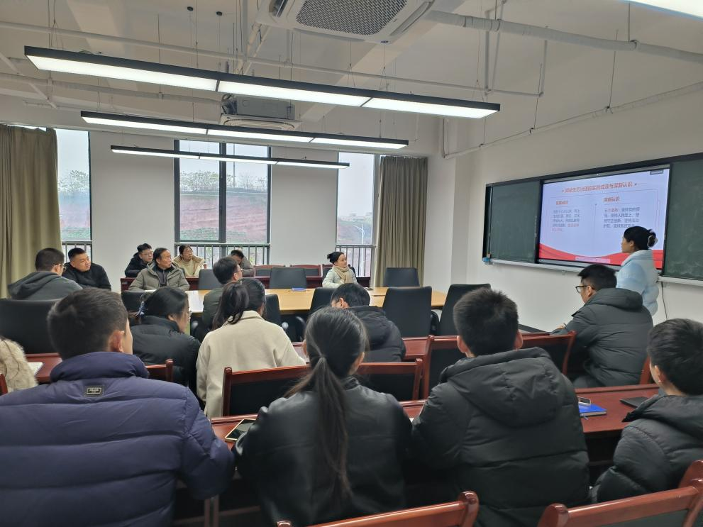
随后，参会教师进行交流研讨，各位教师结合教学科研实际分享心得。大家表示，将把网络素养教育融入课堂教学，主动参与清朗网络育人共同体建设；将以“五个进一步到位”为标尺，在权力规范、作风建设上从严要求，杜绝形式主义；将立足岗位落实二十届四中全会部署，为培养高素质技术技能人才发力。教师们纷纷提出，要从规范网络行为、精简工作流程、强化责任担当等“小事”做起，以实际行动践行学习要求。
最后，李燕书记作总结讲话。她强调，全体党员教师要深刻把握网络强国建设的育人责任，将自我革命精神贯穿管党治党全过程；要以优良作风凝聚育人合力，严守纪律底线，在教育教学中厚植家国情怀、强化责任担当。
此次专题学习兼具思想性、实践性与指导性，进一步强化了党员教师的政治意识、责任意识与规矩意识，为学院持续推进教育教学改革、筑牢育人思想根基提供了坚强保障。

